拓展任务：

1.测电阻的内外接问题

**一、单项选择题（共8小题；共72分）**

1. 有一未知电阻 ，为较准确地测出其阻值，先后用图中甲、乙两种电路进行测试，利用甲图测得的数据是“， ’’，而用乙图测得的数据是“，”，那么该电阻测得的较为准确的情况是

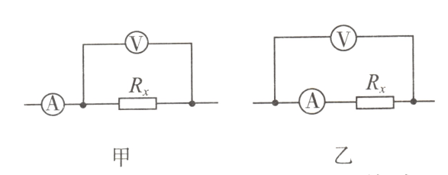

A. ，偏大 B. ，偏小 C. ，偏小 D. ，偏大

2. 伏安法测电阻的接法有如图甲、乙两种，下列说法正确的是

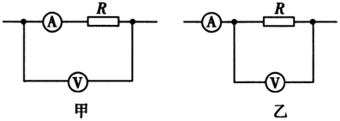

A. 两种接法完全等效

B. 按甲图接法，测量结果偏小

C. 若待测电阻的阻值很大，按甲图接法误差较小

D. 若待测电阻的阻值很小，按甲图接法误差较小

3. 【  朝阳二模  】为了确定一个标有“”的小灯泡的电阻，小明和小华两位同学分别采用了不同的方法：小明同学用多用电表的欧姆档测量，测量结果 ；小华同学由  计算可得其阻值 。小明同学的操作过程无误，但  和  存在明显差异。对此，下列说法正确的是

A. 小明同学的方法错误，因为测量时没有电流通过小灯泡

B. 小华同学的方法错误，因为小灯泡的电阻不能用  来计算

C. 两位同学的方法都正确，因为多用电表的欧姆档的精确度不够

D. 两位同学的方法都正确，因为小灯泡的工作状态不同

4. 用电流表和电压表测量电阻  的阻值如图所示，分别将图（）和（）两种测量电路接到电路中，按照（）图时，电流表示数 ，电压表示数 ；按照（）图时，电流表示数为 ，电压表示数为 ，比较这两次结果，正确的是

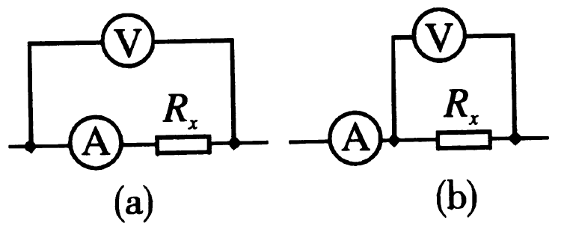

A. 电阻的真实值更接近 ，且大于 

B. 电阻的真实值更接近 ，且小于 

C. 电阻的真实值更接近 ，且大于 

D. 电阻的真实值更接近 ，且小于 

5. 为了测定小灯泡的伏安特性曲线，需要测得的电压范围尽可能大些，误差小些，为此，下列电路合适的是

A. 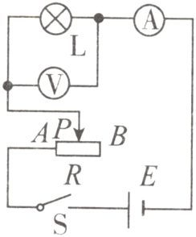 B. 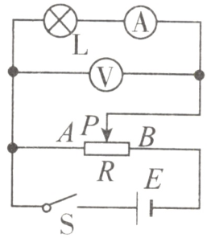

C. 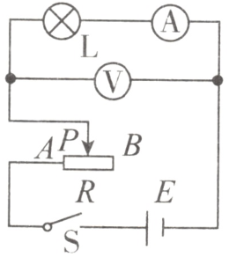 D. 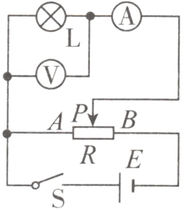

6. 如图所示， 、  间电压恒定，当开关  接通  点时，电压表示数为 ，电流表示数为 ；当开关  接通  点时，电压表示数为 ，电流表示数为 。由此可知

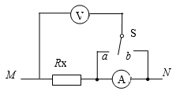

A.  接在  点时的测量值更准确 B.  接在  点时的测量值更准确

C.  的真实值是  D. 电流表的内阻是 

7. 某同学想要描绘标有“”字样的小灯泡的伏安特性曲线，要求测  数据 尽量精确，绘制曲线完整。实验室提供的器材除了开关、导线外，还有电压表（，内阻约  、电流表（，内阻约  、滑动变阻器 ，额定电 流  、滑动变阻器 ，额定电流 。图甲是该同学实验中的实物连线图，图乙是测得数据后绘出的小灯泡伏安特性曲线。下列选项中说法正确的是

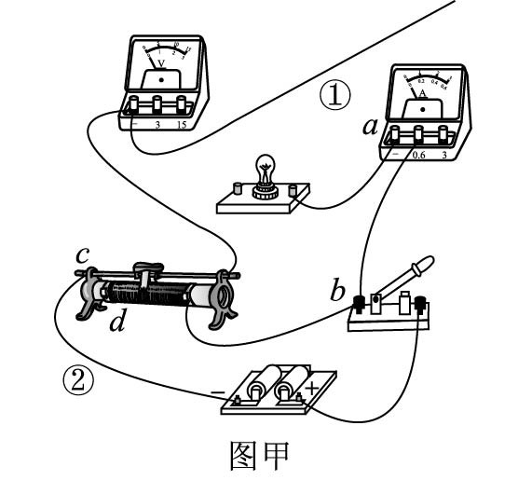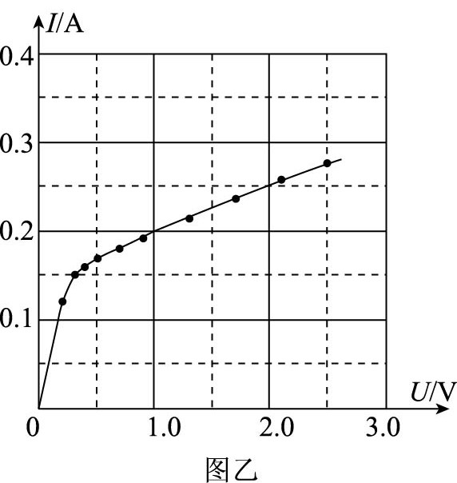

A. 图甲中的滑动变阻器选择调节效果较好

B. 为了减小电表内阻带来的误差，图甲中导线  应该连接  处

C. 为了满足实验数据的测量要求，图甲中导线  应该连接  处

D. 由图乙可知，拐点两侧区域小灯泡阻值分别恒定，但两定值不等

8. 某同学用如图所示电路测量电阻  的阻值，当电压表的示数为  时，电流表示数为 。他发现根据这组数据得到的测量结果和电阻  的铭牌标记相差很大，仔细观察电表表盘，了解到电压表内阻为 ，则  的阻值应为

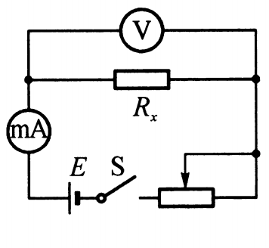

A.  B.  C.  D. 

**二、实验题（共3小题；共28分）**

9. 某学习小组在做电阻测量的实验中，分别采用了如图所示的甲、乙两种电路，试回答下列问题：甲是   接法 乙是   接法。上若选用甲电路，产生误差的主要原因是  ；若选用乙电路，产生误差的主要原因是  （填选项前的字母）。

A．电流表测量值小于流经  的电流值

B．电流表测量值大于流经  的电流值

C．电压表测量值小于流经  的电压值

D．电压表测量值大于流经  的电压值。

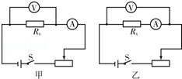

10. 在伏安法测电阻的实验中，待测电阻  约为 ，电压表  的内阻约为 ，电流表  的内阻约为 ，测量电路中电流表的连接方式如图  或图  所示，结果由公式  计算得出，式中  与  分别为电压表和电流表的示数。若将图  和图  中电路测得的电阻值分别极记为  和 ，则  （填“”或“”）更接近待测电阻的真实值，且测量值   （填“大于”、“等于”或“小于”）真实值，测量值   （填“大于”、“等于”或“小于”）真实值。

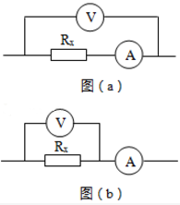

11. 某同学想利用伏安法测量某电阻的阻值。已知该电阻的阻值大约 ，电压表电阻大约为 ，电流表内阻大约为几欧姆，则在设计电路时，为了使电阻的测量结果更加接近真实值，电压表负接线柱的导线应当接在   端（填选“”或“”）。

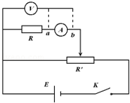

## 答案

**第一部分**

1. D

【解析】由于 ，即电流表的变化大，电压表的分流作用大，根据试触法的原则，可知安培表内接法比较准确，用乙图电路，此时电阻为 ，在电流表的内接法中，测量值大于真实值，D项正确。

2. C

【解析】甲为内接法，适合  的情况，乙为外接法，适合  的情况，由两种接法的特点可知，C正确。

3. D

4. B

【解析】比较（）、（）两图的电压读数，可知 ，则 ；电流变化 ，则 ，可见 ，即电流变化明显一些，可见电压表内阻带来的影响比电流表内阻带来的影响大，故应采取内接法，，此法测量值偏大，因此选项B正确。

5. D

【解析】灯泡电阻比较小，电流表应该外接，电压范围尽可能大一些，滑动变阻器采用分压接法，故选项D项正确。

6. B

7. C

8. A

【解析】根据欧姆定律 ，可知电压表和  的并联阻值为 ，又 ，代入 ，可得 ，A正确。

**第二部分**

9. 电流表外；电流表内；B；D

【解析】由图示可知，图甲所示电路图采用电流表外接法，由于电压表的分流作用，电流表测量值大于流过  的电流值，这是造成实验误差的原因，故B正确；

由图示电路图可知，图乙采用电流表内接法，由于电流表的分压作用，电压表的测量值大于  的电压值，故D正确。

10. ；大于；小于

【解析】由于待测电阻满足 ，所以电流表应用内接法，即  更接近真实值；

根据串并联规律可知，采用内接法时真实值应为：，即测量值大于真实值；

采用外接法时，真实值应为：，即测量值小于真实值。

11. 

【解析】已知该电阻的阻值大约 ，电压表电阻大约为 ，电流表内阻大约为几欧姆，

待测电阻阻值远大于电流表内阻，接近电压表内阻，所以应该采用电流表内接法。

所以电压表负接线柱的导线应当接在  端。